Министерство образования и науки Российской Федерации

Санкт-Петербургский национальный исследовательский университет  
информационных технологий механики и оптики

Факультет информационных технологий и программирования  
Кафедра информационных систем

ОТЧЕТ  
О НАУЧНО-ИССЛЕДОВАТЕЛЬСКОЙ РАБОТЕ

Документальное обеспечение автоматизации предприятий  
по теме:

ИНФОРМАЦИОННЫЕ СИСТЕМЫ УПРАВЛЕНИЯ  
ТЕХНОЛОГИЧЕСКИМИ ПРОЦЕССАМИ  
(промежуточный)

Научный руководитель  
ст. преподаватель Иванов Р.В.

подпись, дата

Исполнители темы Трофимов В.А.

подпись, дата

Виноградов П.Д.

подпись, дата

Кочубей Д.Р.

подпись, дата

Санкт-Петербург 2014

1 СОДЕРЖАНИЕ

2 НОРМАТИВНЫЕ ССЫЛКИ 3

3 ОПРЕДЕЛЕНИЯ 4

4 ВВЕДЕНИЕ 8

5 ОСНОВНАЯ ЧАСТЬ 9

5.1 Структура ГОСТа 9

5.2. Граф связей ГОСТов 9

5.2.1 Внутренние связи ГОСТов 9

5.2.2 Внешние связи ГОСТов 10

6 ЗАКЛЮЧЕНИЕ 11

# 2 НОРМАТИВНЫЕ ССЫЛКИ

1. РД 50-680-88. Информационная технология. Автоматизированные системы. Основные положения. <http://www.npo-diar.ru/arxiv-fajlov/finish/24/214.html>
2. ГОСТ 34.003-90. Информационная технология. Автоматизированные системы. Термины и определения. <http://www.devproj.ru/gost/gost34_003_90.pdf>
3. ГОСТ 34.601-90. Информационная технология. Автоматизированные системы. Стадии создания. <http://vizart.pro/files/gost_34_601_90.pdf>
4. ГОСТ 34.602-89. Информационная технология. Автоматизированные системы. Техническое задание на создание автоматизированной системы. <http://elib.nsc.ru:8080/jspui/bitstream/SBRAS/9088/1/34.602-89.pdf>
5. ГОСТ 34.603-92. Информационная технология. Автоматизированные системы. Виды испытаний автоматизированных систем. <http://www.alpro-automatic.ru/docs/gost/gost34-603-92.pdf>
6. ГОСТ 34.201-89. Информационная технология. Автоматизированные системы. Виды, комплектность и обозначение документов при создании автоматизированных систем. <http://iit.tusur.ru/docs/GOST34-201-89.pdf>
7. РД 50-34.698-90. Информационная технология. Автоматизированные системы. Требования к содержанию документов. <http://ockc.ru/wp-content/standart/50-34.698-90.pdf>

# 3 ОПРЕДЕЛЕНИЯ

В настоящем отчете о НИР применяют следующие термины с соответствующими определениями:

*Автоматизированная система; АС*: Система, состоящая из персонала и комплекса средств автоматизации его деятельности, реализующая информационную технологию выполнения установленных функций.

*Алгоритм функционирования автоматизированной системы; алгоритм функционирования АС*: Алгоритм, задающий условия и последовательность действий компонентов автоматизированной системы при выполнении ею своих функций.

*Вспомогательная функция автоматизированной системы управления технологическим процессом; вспомогательная функция АСУТП*: Функция АСУ технологическим процессом, включающая сбор и обработку данных о состоянии АСУТП и либо представление этой информации персоналу системы или осуществление управляющих воздействий на соответствующие технические и/или программные средства АСУТП.

*Диалоговый режим выполнения функции автоматизированной системы; диалоговый режим выполнения функции АС*: Режим выполнения функции АС, при котором человек управляет решением задачи, изменяя ее условия и (или) порядок функционирования АС на основе оценки информации, представляемой ему техническими средствами АС.

*Дискретно выполняемая функция автоматизированной системы управления технологическим процессом; дискретная функция АСУТП*: Функция АСУ технологическим процессом, выполняемая по запросу или временному регламенту.

*Документация на автоматизированную систему; документация на АС*: Комплект взаимоувязанных документов, полностью определяющих технические требования к АС, проектные и организационные решения по созданию и функционированию АС.

*Жизненный цикл автоматизированной системы; жизненный цикл АС*: Совокупность взаимосвязанных процессов создания и последовательного изменения состояния АС от формирования исходных требований к ней до окончания эксплуатации и утилизации комплекса средств автоматизации АС.

*Задача автоматизированной системы; задача АС*: Функция или часть функции АС, представляющая собой формализованную совокупность автоматических действий, выполнение которых приводит к результату заданного вида.

*Интегрированная автоматизированная система; ИАС*: Совокупность двух или более взаимоувязанных АС, в которой функционирование одной из них зависит от результатов функционирования другой (других) так, что эту совокупность можно рассматривать как единую АС.

*Информационная функция автоматизированной системы управления технологическим процессом; информационная функция АСУТП*: Функция АСУ технологическим процессом, включающая получение информации, обработку и передачу информации персоналу АСУТП или во вне системы о состоянии технологического объекта управления или внешней среды.

*Научно-технический уровень автоматизированной системы; НТУ АС*: Показатель или совокупность показателей, характеризующая степень соответствия технических и экономических характеристик АС современным достижениям науки и техники.

*Неавтоматизированный режим выполнения функции автоматизированной системы; неавтоматизированный режим выполнения функции АС*: Режим выполнения функции АС, при котором она выполняется только человеком.

*Непрерывно выполняемая функция автоматизированной системы управления технологическим процессом; непрерывная функция АСУТП*: Функция АСУ технологическим процессом, у которой в любой момент времени функционирования есть результат ее выполнения.

*Приемочная документация на автоматизированную систему; приемочная документация на АС*: Документация, фиксирующая сведения, подтверждающие готовность АС к приемке ее в эксплуатацию, соответствие АС требованиям нормативных документов.

*Проектно-сметная документация на АС*: Часть документации на АС, разрабатываемая для выполнения строительных и монтажных работ, связанных с созданием АС.

*Простая функция автоматизированной системы управления технологическим процессом; простая функция АСУТП*: Функция АСУ технологическим процессом, не разложимая на другие функции системы.

*Процесс создания автоматизированной системы; процесс создания АС*: Совокупность работ от формирования исходных требований к системе до ввода в действие.

*Рабочая документация на автоматизированную систему; рабочая документация на АС*: Комплект проектных документов на AC, разрабатываемый на стадии «Рабочая документация», содержащий взаимоувязанные решения по системе в целом, ее функциям, всем видам обеспечения АС, достаточные для комплектации, монтажа, наладки и функционирования АС, ее проверки и обеспечения работоспособности.

*Развитие автоматизированной системы; развитие АС*: Целенаправленное улучшение характеристик или расширение функций АС.

*Система локальной автоматики*: Система устройств автоматики, автономно реализующая АС управления технологическим процессом функцию управления технологическим объектом управления или его частью, либо функцию контроля за ТОУ или его частью.

*Сопровождение автоматизированной системы; сопровождение АС*: Деятельность по оказанию услуг, необходимых для обеспечения устойчивого функционирования или развития АС.

*Составная функция автоматизированной системы управления технологическим процессом; составная функция АСУТП*: Совокупность двух или более простых функций АС управления технологическим процессом.

*Стадия создания автоматизированной системы; стадия создания АС*: Одна из частей процесса создания АС, установленная нормативными документами и заканчивающаяся выпуском документации на АС, содержащей описание полной, в рамках заданных требований, модели АС на заданном для данной стадии уровне, или изготовлением несерийных компонентов АС, или приемкой АС в промышленную эксплуатацию.

*Технический проект автоматизированной системы; технический проект АС*: Комплект проектных документов на АС, разрабатываемый на стадии «Технический проект», утвержденный в установленном порядке, содержащий основные проектные решения по системе в целом, ее функциям и всем видам обеспечения АС и достаточный для разработки рабочей документации на АС.

*Техническое задание на автоматизированную систему; ТЗ на AC*: Документ, оформленный в установленном порядке и определяющий цели создания АС, требования к АС и основные исходные данные, необходимые для ее разработки, а также план-график создания АС.

*Технологический объект управления; ТОУ*: Объект управления, включающий технологическое оборудование и реализуемый в нем технологический процесс.

*Технорабочий проект автоматизированной системы; технорабочий проект АС*: Комплект проектных документов АС, утвержденный в установленном порядке и содержащий решения в объеме технического проекта и рабочей документации на АС.

*Управляющая функция автоматизированной системы управления технологическим процессом; управляющая функция АСУТП*: Функция АСУ технологическим процессом, включающая получение информации о состоянии технологического объекта управления, оценку информации, выбор управляющих воздействий и их реализацию.

*Функция автоматизированной системы; функция АС*: Совокупность действий АС, направленная на достижение определенной цели.

*Эксплуатационная документация на автоматизированную систему; эксплуатационная документация на АС*: Часть рабочей документации на АС, предназначенная для использования при эксплуатации системы, определяющая правила действия персонала и пользователей системы при ее функционировании, проверке и обеспечении ее работоспособности.

*Этап создания автоматизированной системы; этап создания AC*: Часть стадии создания АС, выделенная по соображениям единства характера работ и (или) завершающего результата или специализации исполнителей

# 4 ВВЕДЕНИЕ

Целью данной работы является ознакомление с методиками поиска и структурирования справочной информации на примере ознакомления со структурой и содержанием основных ГОСТов по выбранной теме.

# 5 ОСНОВНАЯ ЧАСТЬ

5.1 Структура ГОСТа

1. Область применения
2. Нормативные ссылки
3. Термины и определения
4. Приложения

5.2. Граф связей ГОСТов

5.2.1 Внутренние связи ГОСТов

На рисунке 1 представлена диаграмма, отображающая внутренние связи ГОСТов из выбранной группы ГОСТов.

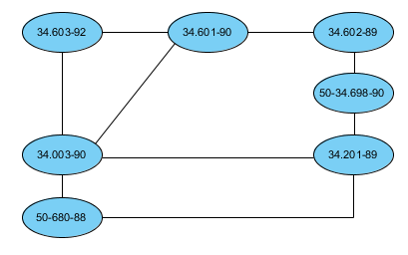

Рисунок 1. Внутренние связи ГОСТов

5.2.2 Внешние связи ГОСТов

На рисунке 2 представлена диаграмма, отображающая внешние связи ГОСТов из выбранной группы ГОСТов.

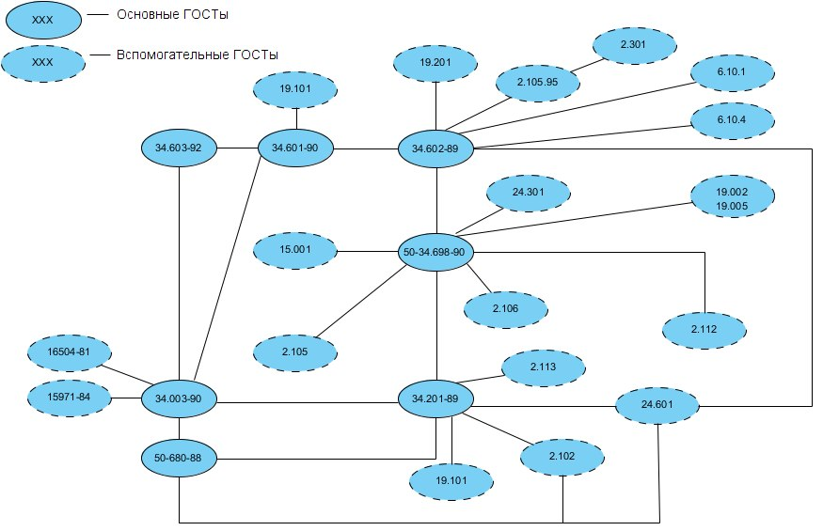

Рисунок 2. Внешние связи ГОСТов

# 6 ЗАКЛЮЧЕНИЕ

Основные задачи ГОСТов заданной области:

1. Определяют перечень понятий в области автоматизированных систем управления технологическим процессом.
2. Устанавливают общие технические требования к АСУТП,
3. Определяют общую схему, концепции, методологию тестирования и критерии, которые должны быть удовлетворены для того, чтобы можно было заявить о соответствии объекта стандартам АСУТП и устанавливает общую схему для определения комплекса проверок и процедур, которым нужно следовать во время тестирования на соответствие.
4. Устанавливают общие требования к постановке задачи, проектирования, тестирования и эксплуатации АС.
5. Определяют стандарт документации АС.

Специфика ГОСТов заданной области: данная группа ГОСТов подразумевает необходимость полного документирования автоматизированной системы, в том числе в виде отчетов о ее состоянии. При этом считается, что документация отражает структуру и реальное состояние системы, без документации система представляет из себя «черный ящик».